3η Εργαστηριακή Άσκηση-ce430
Αξελός Χρήστος | AEM 1814 | caxelos@inf.uth.gr|13/10/16

ΣΤΟΧΟΙ
- Υλοποίηση του πρωτοκόλλου επικοινωνίας UART, transmitter/receiver
- Χωρίζεται η διαδικασί σε 4 μέρη, 1ο η υλοποίηση του baud_rat, 2ο η υλοποίηση του Transmitter, 3ο η υλοποίηση του receiver και 4ο η συνδεση των δύο για αποστολή 1-bit δεδομένων

ΜΕΡΟΣ 1: Αποκωδικοποίηση δεδομένων

ΥΛΟΠΟΙΗΣΗ
Γίνεται χρήση ενός αποκωδικοποιήτη 4 εισόδων και 8 εξόδων, όπου οι είσοδοι είναι το κωδικοποιημένο μήνυμα και οι έξοδοι τα 8 LEDs του 7-segment-led . Κάθε
Φορά που αλλάζει το input αλλάζει και το output always @(input)

ΕΠΑΛΗΘΕΥΣΗ
- Αν και κακή προγραμματιστική πρακτική, τις ειδόδους τις δημιούργησα μέσω ενός always
Block σε testBench, μιας και το Μέρος1 δεν απαιτεί bit file, απλα δέχεται ασύγχρονα inputs.

ΜΕΡΟΣ 2: Εκτύπωση κειμένου με 4 χαραρτήρες

ΥΛΟΠΟΙΗΣΗ
- Κύριο module της υλοποίησης είναι το module FourDigitLEDdriver, με εισόδους τα clk, reset απτο testbench και εξόδους 7-led και τα 4 σηματα για τον προσδιορισμό του 7-led-segment που ανάβει κάθε φορά
- Το κύκλωμα διαιρεί το ρολόι των 50MHz σε ρολόι των 3.125MHz(clkD16) το οποίο θα αποτελεί input κάθε υποmodule που το χρειάζεται.
- Δημιουργείται το υποmodule counter4bit με εισόδους clkD16, reset και εξόδους τα an3, an2,an1,an0 και char, οπου το char είναι σημα 2bit για τον προσδιορισμό του χαρακτήρα προς εκτυτύπωση κάθε φορά. Η υλοποίηση γίνεται με ένα always block όπου αυξάνεται κυκλικά ο μετρητής counter από το 0 μέχρι το 15
- Δημιουργείται το υποmodule LEDdecoder με input το char(2bit) και οutputs τα 7 σήματα των LED(a-g)
- Σε όλα τα modules, κατάσταση on είναι για reset =0 ενώ για reset=1 αρχικοποιήση τιμών
- Ενώ η διαίρεση του ρολογιού γίνεται κανονικά, δεν κατάφερα να το κάνω με τον προτεινόμενο τρόπο(manually ή με τον wizard). Κατέληξα στη λύση buffer εισόδου και εξόδου απτο DCM για το αρχικό ρολόι, το διαιρεμένο και για την ανατροφοδότηση, διότι δεν μπορούσα να λύσω τα σχετικά errors . Το παρακάτω screenshot δείχνει τη διαίρεση του ρολογιού:

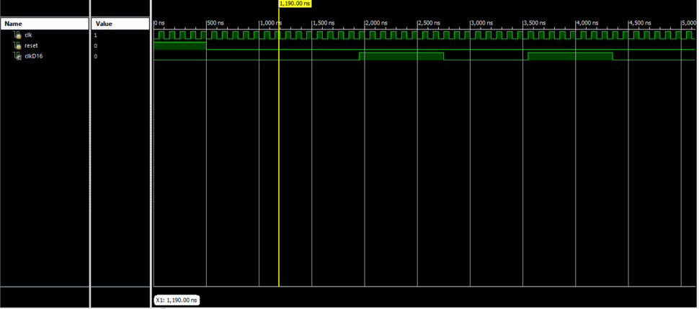

επαληθευση
- Στο testbench, σε initial block, κάνω on το κύκλωμα μετά από 100ns ενώ το ρολόι αλλάζει ανά 20ns. Ο κέρσορας δείχνει σε σημείο όπου αμέσως μετα μηδενίζεται το char, παρόλο που το AN[4] είναι off, διότι στην πράξη δεν θα έχει αποφορτιστεί στο σημείο αυτό το κύκλωμα πλήρως.

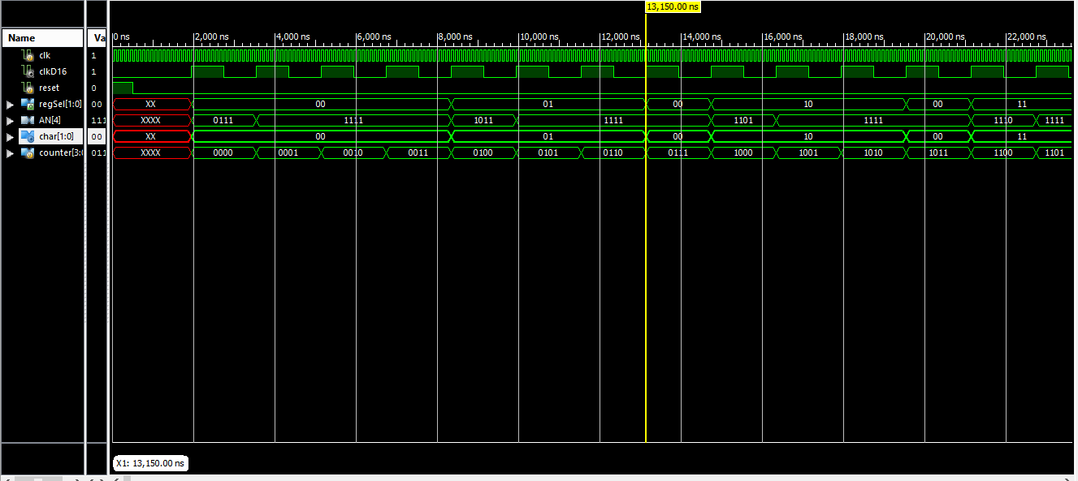

Date Earned | School

ΜΕΡΟΣ 3: Εκτύπωση περιεχομένου μνήμης 16 στοιχείων με χρήση button

ΥΛΟΠΟΙΗΣΗ
- Εκτύπωση δεδομένων στην οθόνη(μέρος2), μετατόπιση κειμένου με χρήση button
- Διαφέρει απτο μέρος2 αφού πλέον μεταβάλλεται το κείμενο. Προσθέτουμε στο ήδη σχήμα το υποmodule regMultiplexer1_16 το οποίο επιλέγει ποίος χαρακτήρας απτην μνήμη θα αποκωδικοποιηθεί. Η μνήμη είναι μόνο για ανάγνωση και αρχικοποιείται σε always block για reset = 0.
- Μόλις πατηθεί το button(γινεται 0), χρησιμοποιώ μια debounce τεχνική ώστε να δωθεί σήμα μία φορά και όχι όσο το button είναι πατημένο. Μετά από δύο flip flop, κάνω assign out = (~ff1Out)&ff2Out, ώστε να λάβω μοναδικό σήμα ότι πατήθηκε το button. Λεπτομέρειες στο σχήμα
- Μόλις δοθεί το σήμα out, αυξάνω τον καταχωρητή rot_counter(rotation counter) κατά ένα, οποίος δείχνει κυκλικά ποια τετράδα στοιχείων απτη μνήμη θα χρησιμοποιώ(π.χ. 0-3, 1-4, 2-5, … , 14-1, 15-2). H ανάθεση τιμών του rot_counter γίνεται σε negedge του ρολογιού χωρίς κάποιο κίνδυνο το delay να ξεπεράσει το μισό της περιόδου

επαληθευση
Στα testbench ορίζονται 2 πατήματα του buton. Απτο σχήμα βλέπουμε ότι το rot_counter αυξάνεται στο negedge του ρολογιού, κατά το πρώτο πάτημα του κουμπιού(το rot_counter γίνεται 1)
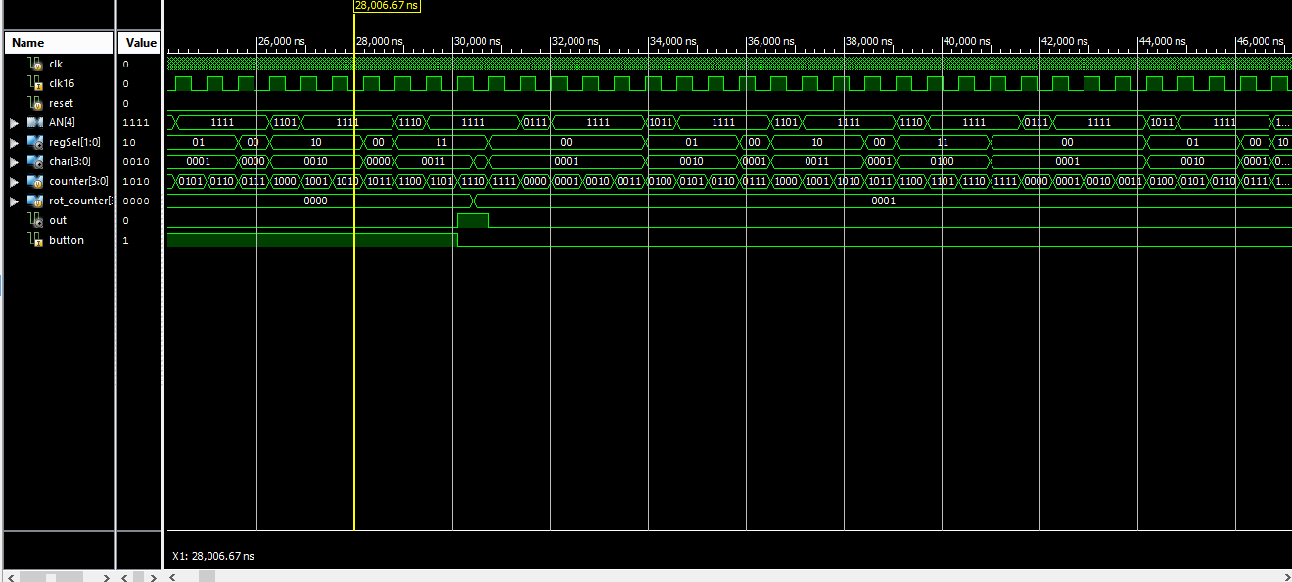

ΜΕΡΟΣ 4: Εκτύπωση περιεχομένου μνήμης 16 στοιχείων μέσω χρόνοκαθυστέρισης

ΥΛΟΠΟΙΗΣΗ
- Στο μέρος αυτό υλοποιείται χρονοκαθυστέριση περίπου 1,3 sec για εναλλαγή χαρακτήρων
- Το κύριο module εδώ μοιάζει με το κύριο module του μέρους2 με την προσθήκη του rotation counter, o οποίος κάνει την περιστροφή.
- Στην περιπτωση αυτή, χρησιμοποιούμε έναν μετρητή 22bit(clk_counter) o οποίος κάνει περίπου 1,3s για διαδοχικούς μηδενισμούς του. Για κάθε μηδενισμό του clk_counter κάνω αυξάνω κατά ένα τον rot counter και πραγματοποιώ έτσι την περιστροφή

επαληθευση
Για την επαλήθευση του κυκλώματος, χρησιμοποιώ έναν 10bit μετρητή αφου στο σε πρόγραμμα προσωμοίωσης η καθυστέριση είναι πολύ μεγαλύτερη. Ο κέρσορας δείχνει το σημείο όπου μηδενίζεται ο clk_counter και ο rot_counter αυξάνεται κατά ένα

